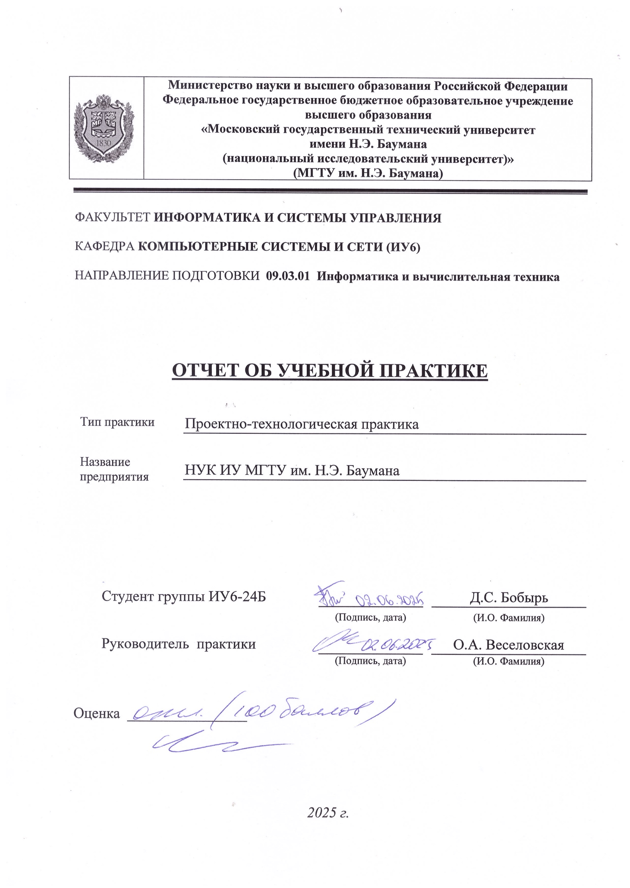
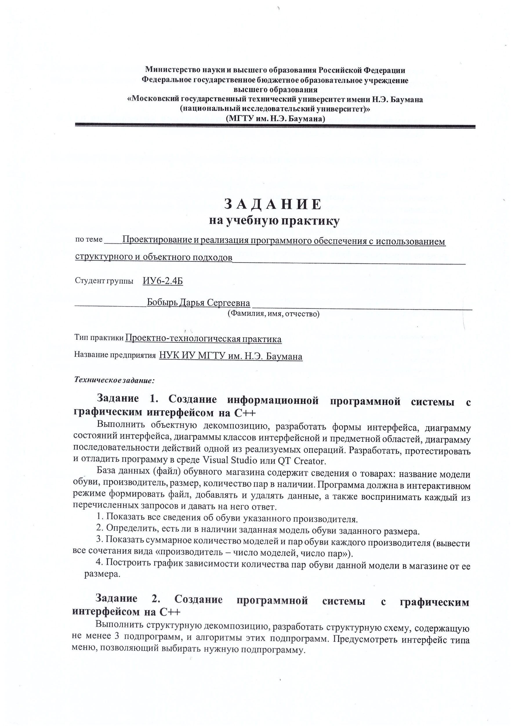
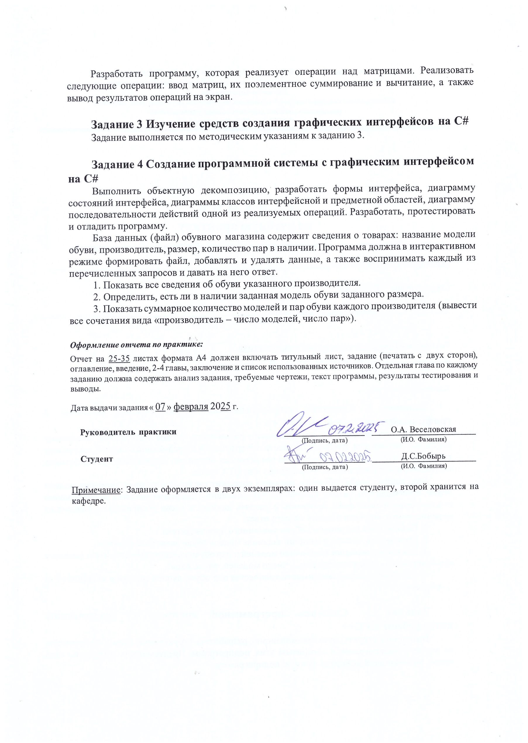
Оглавление
Введение 6
Задание 1. Создание информационной программной системы с графическим интерфейсом на C++ 7
1.1 Объектная декомпозиция приложения 7
1.2 Разработка форм интерфейса 8
1.3 Разработка диаграммы состояний интерфейса 12
1.4 Разработка диаграммы классов интерфейсной и предметной областей приложения 13
1.5 Разработка диаграммы последовательности действий выполнения операции добавления новой обуви 13
1.6 Разработка кода приложения 14
1.7 Тестирование приложения 17
Вывод 19
Задание 2. Создание программной системы с графическим интерфейсом на C++ 20
2.1 Структурная декомпозиция программы 20
2.2 Разработка интерфейса 20
2.3 Разработка кода приложения 21
2.4 Тестирование приложения 24
Вывод 25
Задание 3. Изучение средств создания графических интерфейсов на C# 26
3.1 Диаграмма компоновки 26
3.2 Диаграмма состояний интерфейса 26
3.3 Разработка диаграммы классов 27
3.4 Тестирование приложения 27
Вывод 29
Задание 4. Создание программной системы с графическим интерфейсом на C# 30
4.1 Объектная декомпозиция 30
4.2 Разработка форм интерфейса 31
4.3 Разработка диаграммы состояний интерфейса 34
4.4 Разработка диаграммы классов интерфейсной и предметной областей приложения 35
4.5 Разработка диаграммы последовательности действий выполнения операции добавления новой обуви 36
4.6 Разработка кода приложения 37
4.7 Тестирование приложения 38
Вывод 39
Заключение 40
Список литературы 41

Введение
Целью учебной практики является получение навыков создания небольших программных систем с оконными и консольными интерфейсами.
Задачами практики являются:
− более глубокое изучение средств реализации проектов программ на одном из изучаемых универсальных языках программирования высокого уровня;
− овладение методикой и получение практических навыков проектирования небольших программных систем при структурном и объектном подходах;
− воспитание внимания, аккуратности, систематичности, а также формирование интереса к изучаемой профессиональной деятельности.

Выполнение практикума должно способствовать формированию и развитию следующих навыков и умений:
− выделение объектов предметной области, обобщение их в классы, определение связей между классами;
− проектирование эргономичного обеспечения информационных систем;
− разработка и отладка компонентов программных комплексов и систем с помощью современных автоматизированных средств проектирования;
− разработка проектной и эксплуатационной документации на программную и техническую продукцию;
− выполнение контроля разрабатываемых проектов и технической документации на соответствие стандартам и техническим требованиям;
− разработка интерфейсов «человек - ЭВМ».

Задание 1. Создание информационной программной системы с графическим интерфейсом на C++
Задание:
Выполнить объектную декомпозицию, разработать формы интерфейса, диаграмму состояний интерфейса, диаграммы классов интерфейсной и предметной областей, диаграмму последовательности действий одной из реализуемых операций. Разработать, протестировать и отладить программу в среде Visual Studio или QT Creator.
База данных (файл) обувного магазина содержит сведения о товарах: название модели обуви, производитель, размер, количество пар в наличии. Программа должна в интерактивном режиме формировать файл, добавлять и удалять данные, а также воспринимать каждый из перечисленных запросов и давать на него ответ.
1. Показать все сведения об обуви указанного производителя.
2. Определить, есть ли в наличии заданная модель обуви заданного размера.
3. Показать суммарное количество моделей и пар обуви каждого производителя (вывести все сочетания вида «производитель – число моделей, число пар»).
4. Построить график зависимости количества пар обуви данной модели в магазине от ее размера.

1.1 Объектная декомпозиция приложения
При проектировании программного продукта были выделены следующие объекты предметной области:
- График
- База данных
- Главное окно
- Окно добавления обуви
- Окно с сообщением об ошибке
- Окно определения наличия обуви
- Окно поиска обуви по производителю
- Окно суммарного количества моделей и пар обуви каждого производителя
Диаграмма объектов представлена на рисунке 1.
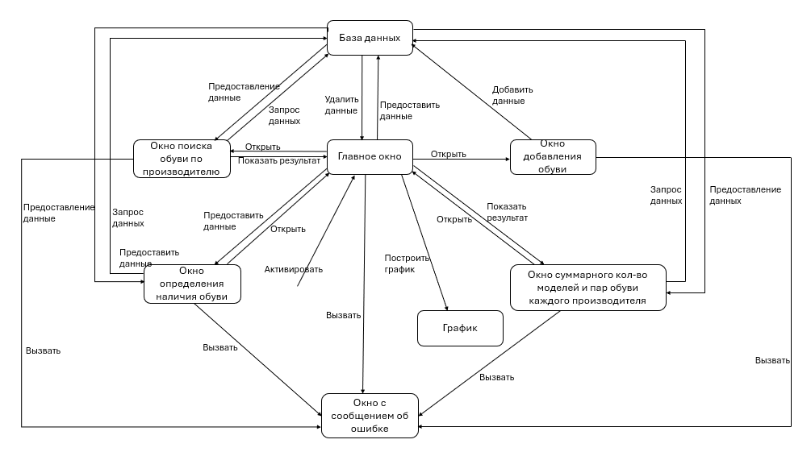
Рисунок 1 – Диаграмма объектов приложения

1.2 Разработка форм интерфейса
Разрабатываемые формы интерфейса должны обеспечивать пользователю возможность выполнения заданных функций.
Форма «Главный экран» предназначена для отображения данных приложения. Она должна включать кнопки, обеспечивающие добавление и удаление данных из базы данных, определения наличия обуви, поиск обуви по производителю, показ суммарного количества моделей и пар обуви каждого производителя и построение графика (рисунок 2).
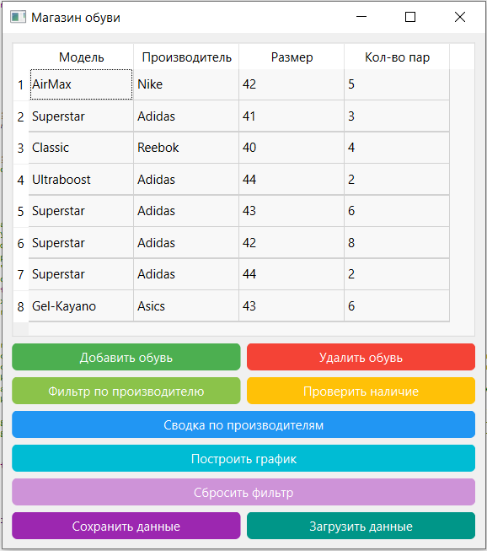
Рисунок 2 – Внешний вид формы «Главный экран»

Форма «Добавить обувь» предназначена для ввода данных новой обуви и добавление в базу данных, соответственно она должна включать кнопки, обеспечивающие окончание ввода данных, и поля ввода, обеспечивающие и ограничивающие возможность задавать данные новой обуви (рисунки 3-6).
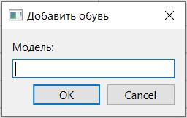
Рисунок 3 – Внешний вид 1 формы «Добавить обувь»

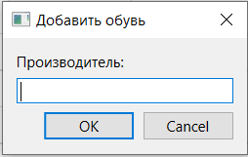
Рисунок 4 – Внешний вид 2 формы «Добавить обувь»

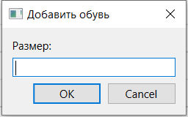
Рисунок 5 – Внешний вид 3 формы «Добавить обувь»

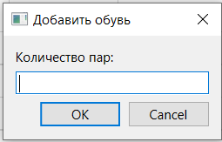
Рисунок 6 – Внешний вид 4 формы «Добавить обувь»

Форма «Построить график» предназначена для построения графика зависимости количества пар обуви данной модели в магазине от ее размера, соответственно она должна включать оси, их деления, подписи и сам график (рисунок 7).
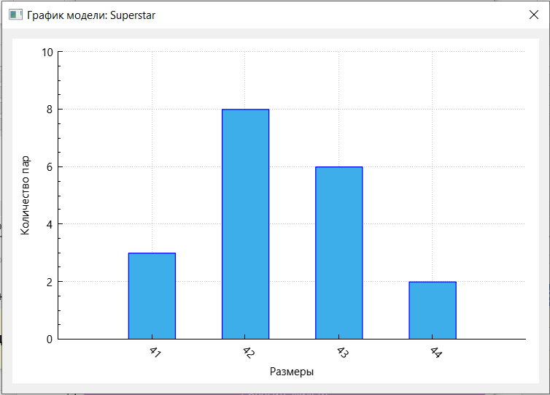
Рисунок 7 – Внешний вид формы «Построить график»

Форма «Сводка по производителям» предназначена для показа суммарного количества моделей и пар обуви каждого производителя, соответственно она должна включать окно, показывающая все сочетания вида «производитель – число моделей, число пар» (рисунок 8).
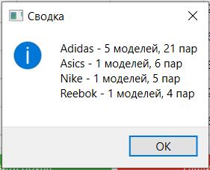
Рисунок 8 – Внешний вид формы «Сводка по производителю»

Остальные формы были спроектированы аналогично.

1.3 Разработка диаграммы состояний интерфейса
Диаграмма состояний интерфейса показывает возможные варианты переключения форм интерфейса (рисунок 9).
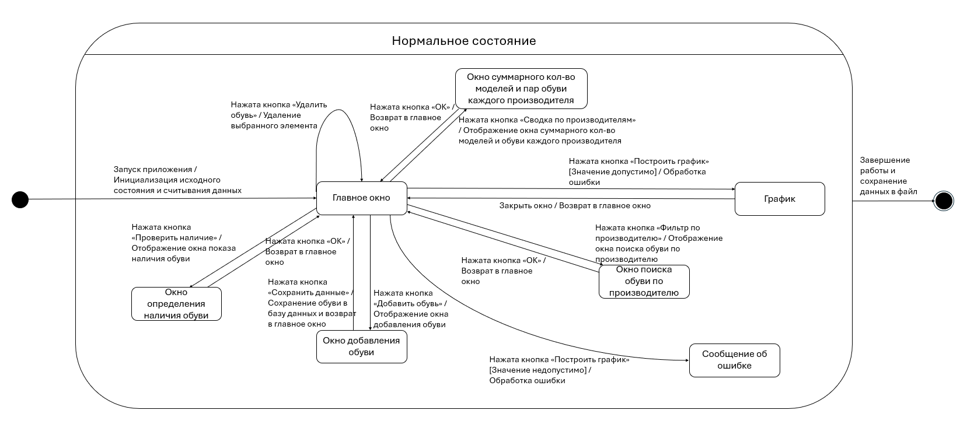
Рисунок 9 – Диаграмма состояний интерфейса
Аналогично разрабатываются диаграммы состояний интерфейса для отдельных форм.

1.4 Разработка диаграммы классов интерфейсной и предметной областей приложения
Диаграмма классов интерфейсной и предметной областей показывает связи между классами (рисунок 10).
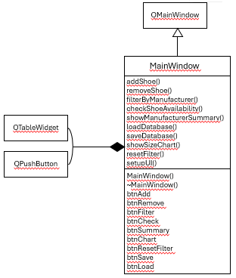
Рисунок 10 – Диаграмма классов приложения

1.5 Разработка диаграммы последовательности действий выполнения операции добавления новой обуви
Диаграмма последовательностей действий позволяет уточнить порядок выполнения фрагментов операции различными объектами (рисунок 11).

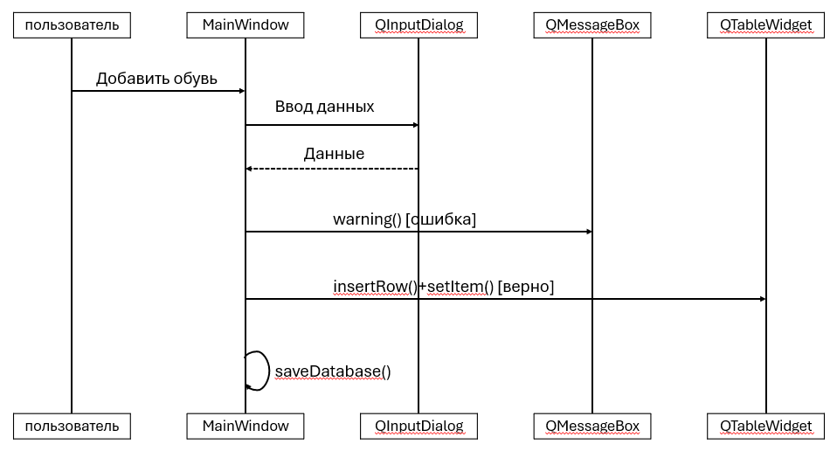
Рисунок 11 – Диаграмма последовательностей действий выполнения операции добавления новой обуви

1.6 Разработка кода приложения
Уточнение поведения объектов во время выполнения программы позволило разработать код программы.
Ниже в качестве примера приведен код модуля «График»:
widget.h
#include <QMainWindow>
#include <QTableWidget>
#include <QString>
#include "qcustomplot.h"

class MainWindow : public QMainWindow {
Q_OBJECT

private slots:
void showSizeChart();
private:
QTableWidget *tableWidget;
QString databaseFile = "shoes_database.txt";
void setupUI();
public:
MainWindow(QWidget *parent = nullptr);
~MainWindow();
};

widget.cpp
void MainWindow::showSizeChart() {
QString model = QInputDialog::getText(this, "Построить график", "Введите модель:");
if (model.isEmpty()) return;

QMap<QString, int> sizeCount;
for (int row = 0; row < tableWidget->rowCount(); ++row) {
if (tableWidget->item(row, 0)->text() == model) {
QString size = tableWidget->item(row, 2)->text();
int quantity = tableWidget->item(row, 3)->text().toInt();
sizeCount[size] += quantity;
}
}

if (sizeCount.isEmpty()) {
QMessageBox::warning(this, "Ошибка", "Модель не найдена!");
return;
}

QDialog *chartDialog = new QDialog(this);
chartDialog->setWindowTitle("График модели: " + model);
chartDialog->resize(600, 400);

QVBoxLayout *layout = new QVBoxLayout(chartDialog);
QCustomPlot *customPlot = new QCustomPlot(chartDialog);

QVector<double> ticks;
QVector<double> values;
QStringList labels;

int index = 1;
for (auto it = sizeCount.begin(); it != sizeCount.end(); ++it) {
ticks << index++;
labels << it.key();
values << it.value();
}

// Создаем столбчатую диаграмму
QCPBars *bars = new QCPBars(customPlot->xAxis, customPlot->yAxis);
bars->setData(ticks, values);
bars->setWidth(0.5);
bars->setPen(QPen(Qt::blue));
bars->setBrush(QColor(61, 174, 233));

customPlot->xAxis->setRange(0, ticks.size() + 1);

QSharedPointer<QCPAxisTickerText> textTicker(new QCPAxisTickerText);
for (int i = 0; i < ticks.size(); ++i) {
textTicker->addTick(ticks[i], labels[i]);
}
customPlot->xAxis->setTicker(textTicker);
customPlot->xAxis->setTickLabelRotation(45);
customPlot->xAxis->setLabel("Размеры");

// Ось Y
customPlot->yAxis->setRange(0, *std::max_element(values.begin(), values.end()) + 2);
customPlot->yAxis->setLabel("Количество пар");

// Добавляем интерактивность (масштаб и перетаскивание)
customPlot->setInteractions(QCP::iRangeDrag | QCP::iRangeZoom);

layout->addWidget(customPlot);
chartDialog->setLayout(layout);
chartDialog->exec();
}
Аналогично был разработан остальной код приложения.

1.7 Тестирование приложения
Разработанное приложение позволяет выполнять функции, предусмотренные заданием (рисунки 12-13) .
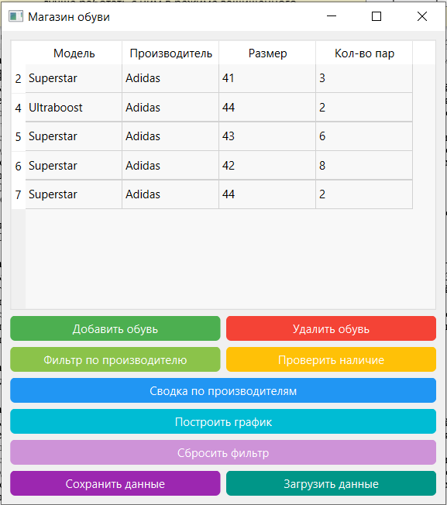
12 – Результат фильтра обуви по производителю
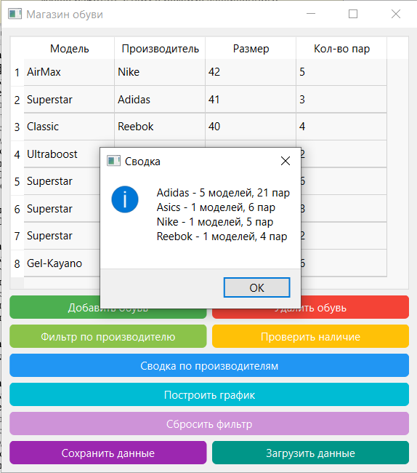
Рисунок 13 – Результат сводки по производителям

Вывод
При разработке приложения изучены средства разработки приложений с графическим интерфейсом на языке С++, используемые при объектном подходе, а также основные диаграммы, сопровождающие процесс разработки.

Задание 2. Создание программной системы с графическим интерфейсом на C++
Задание:
Выполнить структурную декомпозицию, разработать структурную схему, содержащую не менее 3 подпрограмм, и алгоритмы этих подпрограмм. Предусмотреть интерфейс типа меню, позволяющий выбирать нужную подпрограмму.
Разработать программу, которая реализует операции над матрицами. Реализовать следующие операции: ввод матриц, их поэлементное суммирование и вычитание, а также вывод результатов операций на экран.

2.1 Структурная декомпозиция программы
Программа представляет собой приложение для выполнения операций сложения и вычитания матриц, вывод результата.
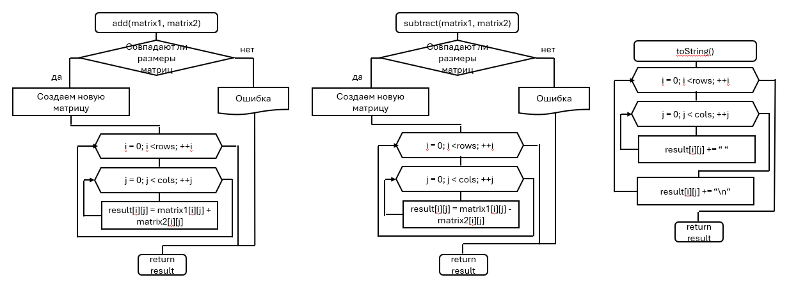
Рисунок 14 – схема алгоритма

2.2 Разработка интерфейса
Был разработан интерфейс, который позволяет выбрать размеры матриц и какое действие выполнить – сложение или вычитание.
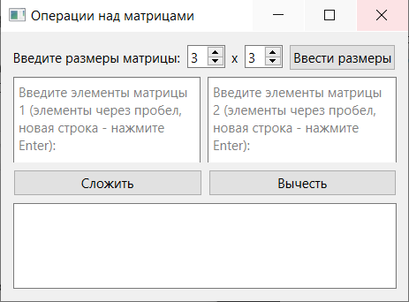
Рисунок 15 – главное окно программы

2.3 Разработка кода приложения
В качестве примера приведем код файла matrix.cpp:
#include "matrix.h"
#include <stdexcept>

Matrix::Matrix(int rows, int cols) : rows(rows), cols(cols) {
if (rows <= 0 || cols <= 0) {
throw std::invalid_argument("Rows and cols must be positive");
}
data.resize(rows);
for (int i = 0; i < rows; ++i) {
data[i].resize(cols, 0.0);
}
}

Matrix::Matrix(const Matrix& other) : rows(other.rows), cols(other.cols) {
data.resize(rows);
for (int i = 0; i < rows; ++i) {
data[i].resize(cols);
for (int j = 0; j < cols; ++j) {
data[i][j] = other.data[i][j];
}
}
}

Matrix::~Matrix() {}

int Matrix::getRows() const {
return rows;
}

int Matrix::getCols() const {
return cols;
}

double Matrix::getElement(int row, int col) const {
if (row < 0 || row >= rows || col < 0 || col >= cols) {
throw std::out_of_range("Index out of range");
}
return data[row][col];
}

void Matrix::setElement(int row, int col, double value) {
if (row < 0 || row >= rows || col < 0 || col >= cols) {
throw std::out_of_range("Index out of range");
}
data[row][col] = value;
}

Matrix* Matrix::add(const Matrix& matrix1, const Matrix& matrix2) {
if (matrix1.rows != matrix2.rows || matrix1.cols != matrix2.cols) {
throw std::invalid_argument("Matrices must have the same dimensions for addition");
}

Matrix* result = new Matrix(matrix1.rows, matrix1.cols);
for (int i = 0; i < matrix1.rows; ++i) {
for (int j = 0; j < matrix1.cols; ++j) {
result->setElement(i, j, matrix1.getElement(i, j) + matrix2.getElement(i, j));
}
}
return result;
}

Matrix* Matrix::subtract(const Matrix& matrix1, const Matrix& matrix2) {
if (matrix1.rows != matrix2.rows || matrix1.cols != matrix2.cols) {
throw std::invalid_argument("Matrices must have the same dimensions for subtraction");
}

Matrix* result = new Matrix(matrix1.rows, matrix1.cols);
for (int i = 0; i < matrix1.rows; ++i) {
for (int j = 0; j < matrix1.cols; ++j) {
result->setElement(i, j, matrix1.getElement(i, j) - matrix2.getElement(i, j));
}
}
return result;
}

QString Matrix::toString() const {
QString result;
for (int i = 0; i < rows; ++i) {
for (int j = 0; j < cols; ++j) {
result += QString::number(data[i][j]) + " ";
}
result += "\n";
}
return result;
}

2.4 Тестирование приложения
Разработанное приложение позволяет выполнять функции, предусмотренные заданием (рисунки 16-17).
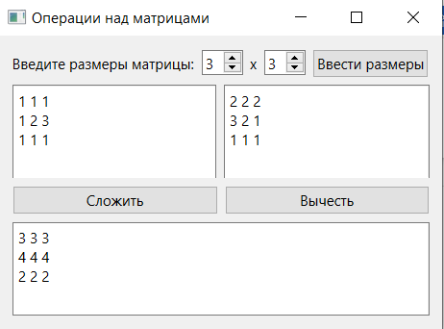
Рисунок 16 – тестирование 1, операция «Сложить»
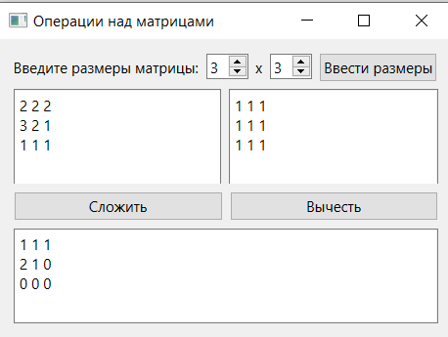
Рисунок 17 – тестирование 2, операция «Вычесть»

Вывод
При разработке приложения изучены с помощью метода структурной декомпозиции разработано приложение с графическим интерфейсом на языке С++

Задание 3. Изучение средств создания графических интерфейсов на C#
Задание:
Следуя пояснениям ниже, разработать приложение «Крестики-нолики».
Интерфейс приложения будет состоять:
1) Из игрового поля: 9 клеток, в которых пользователями будут выставляться крестики – символ «X» и нолики – символ «O»;
2) Поля вывода результатов ходов, в которое будет выводиться номер клетки, в которую установил свой символ пользователь, и результаты игры;
3) Кнопки «Начать заново», перезапускающей игру.
Для упрощения программа будет разработана для двух игроков-людей. Она будет проверять, победил ли один из игроков после каждого хода, а в конце игры, когда все клетки будут заполнены, будет проверять, выиграл ли один из игроков или игра закончилась ничьей. После завершения игры либо победой, либо ничьей, программа не будет реагировать на любые действия пользователей до нажатия ими кнопки «Начать заново». По нажатию той же кнопки игра может быть завершена досрочно. Клетки игрового поля будут реализованы с помощью кнопок, по нажатию которых в названиях кнопок будут появляться символы «X» или «O».

3.1 Диаграмма компоновки
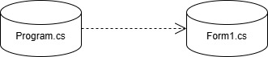
Рисунок 18 – диаграмма компоновки

3.2 Диаграмма состояний интерфейса
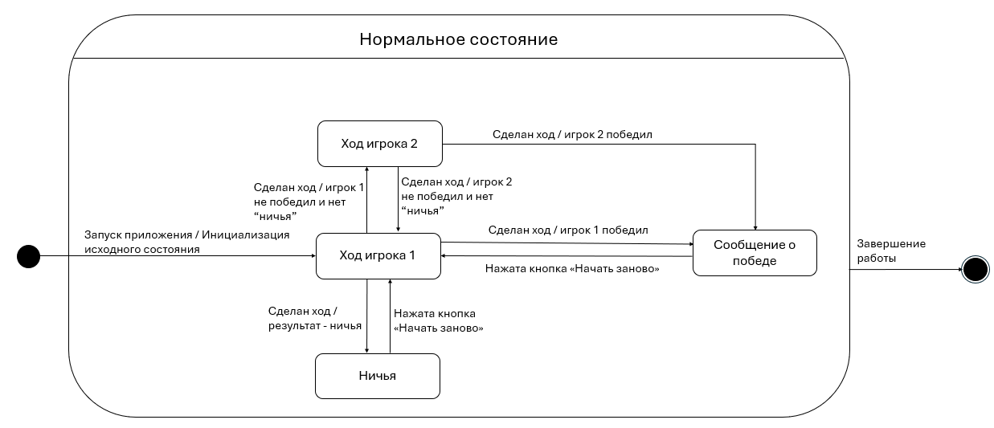
Рисунок 19 – диаграмма состояний интерфейса

3.3 Разработка диаграммы классов
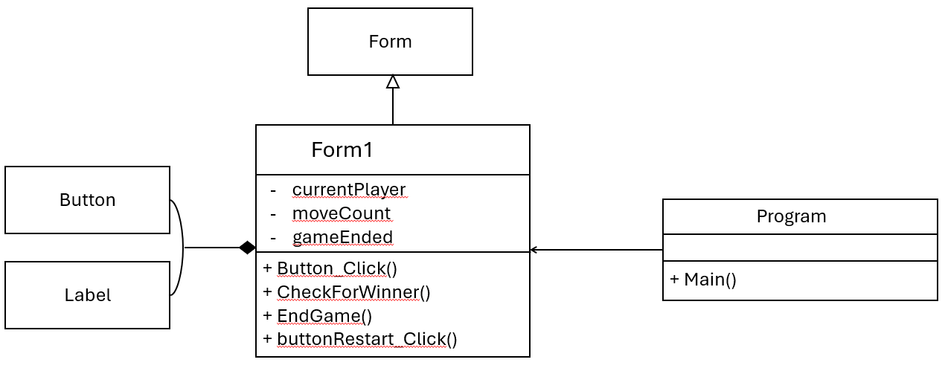
Рисунок 20 – диаграмма классов приложения

3.4 Тестирование приложения
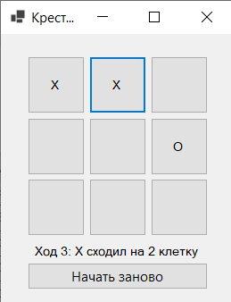
Рисунок 21 – тестирование 1
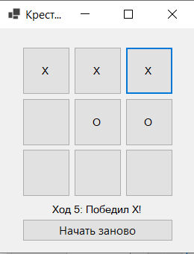
Рисунок 22 – тестирование 2
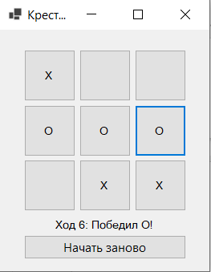
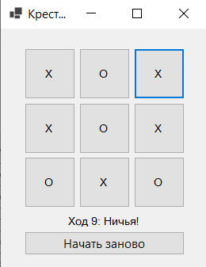
Рисунок 23 – тестирование 3

Рисунок 24 – тестирование 4

Вывод
При разработке приложения изучены средства разработки приложений с графическим интерфейсом на языке С#.

Задание 4. Создание программной системы с графическим интерфейсом на C#
Задание:
Выполнить объектную декомпозицию, разработать формы интерфейса, диаграмму состояний интерфейса, диаграммы классов интерфейсной и предметной областей, диаграмму последовательности действий одной из реализуемых операций. Разработать, протестировать и отладить программу.
База данных (файл) обувного магазина содержит сведения о товарах: название модели обуви, производитель, размер, количество пар в наличии. Программа должна в интерактивном режиме формировать файл, добавлять и удалять данные, а также воспринимать каждый из перечисленных запросов и давать на него ответ.
1. Показать все сведения об обуви указанного производителя.
2. Определить, есть ли в наличии заданная модель обуви заданного размера.
3. Показать суммарное количество моделей и пар обуви каждого производителя (вывести все сочетания вида «производитель – число моделей, число пар»).

4.1 Объектная декомпозиция
При проектировании программного продукта были выделены следующие объекты предметной области:
- База данных
- Главное окно
- Окно добавления обуви
- Окно с сообщением об ошибке
- Окно определения наличия обуви
- Окно поиска обуви по производителю
- Окно суммарного количества моделей и пар обуви каждого производителя
Диаграмма объектов представлена на рисунке 25.
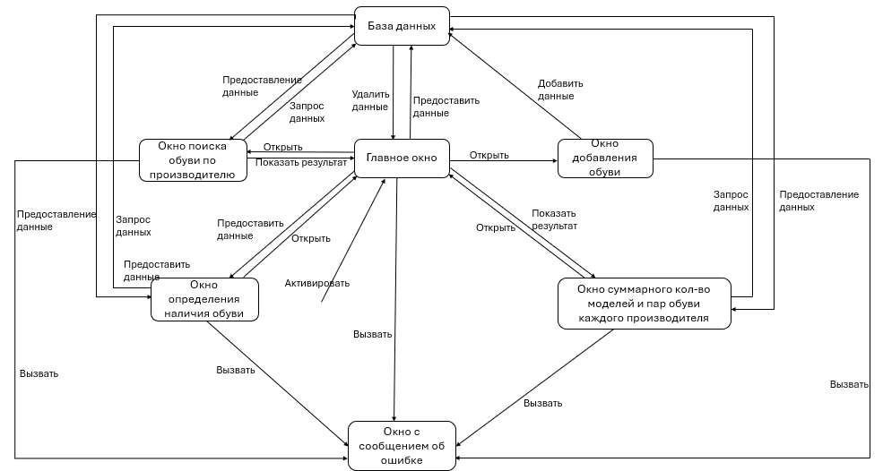
Рисунок 25 – Диаграмма объектов приложения

4.2 Разработка форм интерфейса
Разрабатываемые формы интерфейса должны обеспечивать пользователю возможность выполнения заданных функций.
Форма «Главный экран» предназначена для отображения данных приложения. Она должна включать кнопки, обеспечивающие добавление и удаление данных из базы данных, определения наличия обуви, поиск обуви по производителю, показ суммарного количества моделей и пар обуви каждого производителя (рисунок 26).
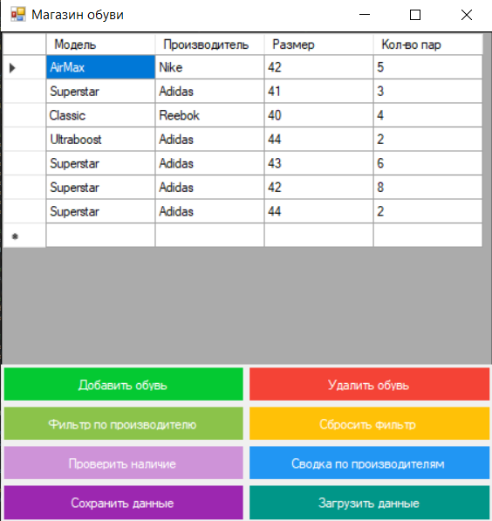
Рисунок 26 – Внешний вид формы «Главный экран»

Форма «Добавить обувь» предназначена для ввода данных новой обуви и добавление в базу данных, соответственно она должна включать кнопки, обеспечивающие окончание ввода данных, и поля ввода, обеспечивающие и ограничивающие возможность задавать данные новой обуви (рисунки 27-30).
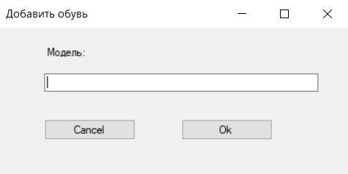
Рисунок 27 – Внешний вид 1 формы «Добавить обувь»

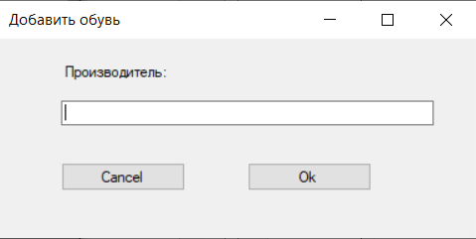
Рисунок 28 – Внешний вид 2 формы «Добавить обувь»

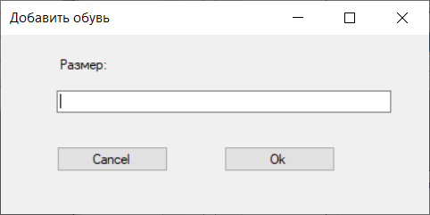
Рисунок 29 – Внешний вид 3 формы «Добавить обувь»

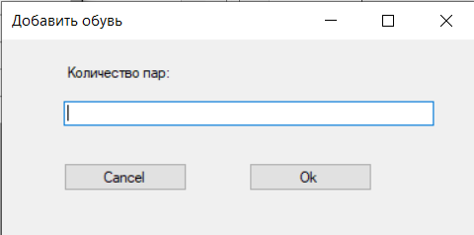
Рисунок 30 – Внешний вид 4 формы «Добавить обувь»

Форма «Сводка по производителям» предназначена для показа суммарного количества моделей и пар обуви каждого производителя, соответственно она должна включать окно, показывающая все сочетания вида «производитель – число моделей, число пар» (рисунок 8).
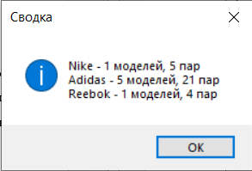
Рисунок 31 – Внешний вид формы «Сводка по производителю»

Остальные формы были спроектированы аналогично.

4.3 Разработка диаграммы состояний интерфейса
Диаграмма состояний интерфейса показывает возможные варианты переключения форм интерфейса (рисунок 32).
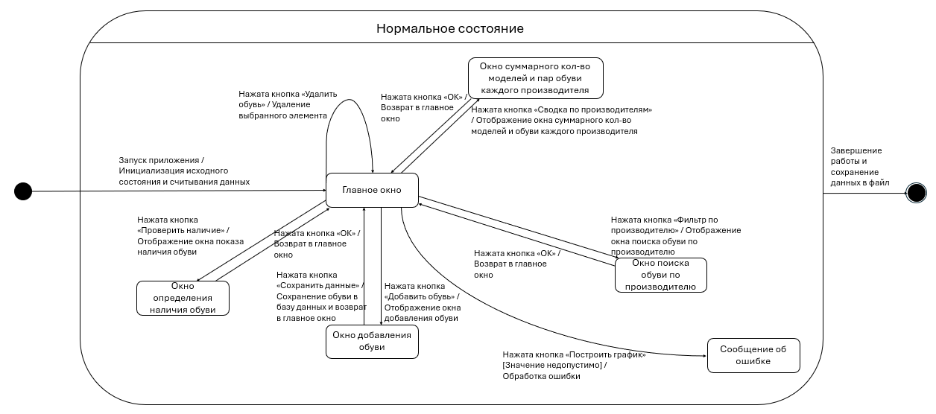
Рисунок 32 – Диаграмма состояний интерфейса

Аналогично разрабатываются диаграммы состояний интерфейса для отдельных форм.

4.4 Разработка диаграммы классов интерфейсной и предметной областей приложения
Диаграмма классов интерфейсной и предметной областей показывает связи между классами (рисунок 33).

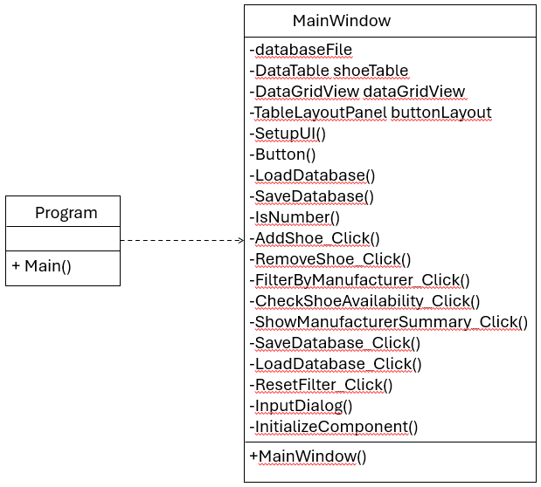
Рисунок 33 – Диаграмма классов приложения

4.5 Разработка диаграммы последовательности действий выполнения операции добавления новой обуви
Диаграмма последовательностей действий позволяет уточнить порядок выполнения фрагментов операции различными объектами (рисунок 34).
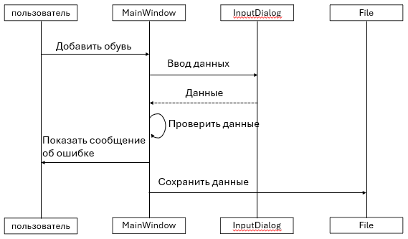
Рисунок 34 – Диаграмма последовательностей действий выполнения операции добавления новой обуви

4.6 Разработка кода приложения
Уточнение поведения объектов во время выполнения программы позволило разработать код программы.
Ниже в качестве примера приведен код метода добавления обуви:
private void AddShoe_Click(object sender, EventArgs e)
{
string model = InputDialog("Добавить обувь", "Модель:");
string manufacturer = InputDialog("Добавить обувь", "Производитель:");
string size = InputDialog("Добавить обувь", "Размер:");
string quantity = InputDialog("Добавить обувь", "Количество пар:");

if (string.IsNullOrEmpty(model) || string.IsNullOrEmpty(manufacturer) || string.IsNullOrEmpty(size) || string.IsNullOrEmpty(quantity))
{
MessageBox.Show("Все поля должны быть заполнены!", "Ошибка", MessageBoxButtons.OK, MessageBoxIcon.Warning);
return;
}

if (!IsNumber(size) || !IsNumber(quantity))
{
MessageBox.Show("Размер и количество пар должны быть положительными числами!", "Ошибка", MessageBoxButtons.OK, MessageBoxIcon.Warning);
return;
}

shoeTable.Rows.Add(model, manufacturer, int.Parse(size), int.Parse(quantity));
}

Аналогично был разработан остальной код приложения.

4.7 Тестирование приложения
Разработанное приложение позволяет выполнять функции, предусмотренные заданием (рисунки 35-36) .
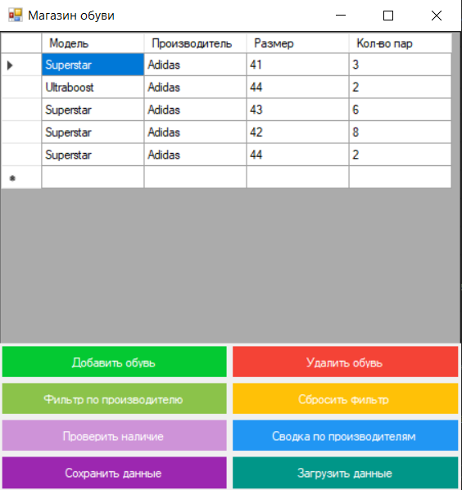
35 – Результат фильтра обуви по производителю
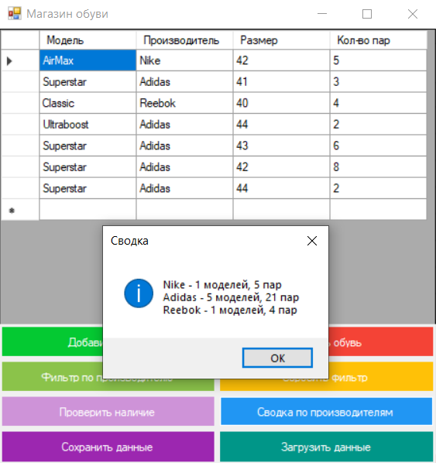
Рисунок 36 – Результат сводки по производителям

Вывод
При разработке приложения изучены средства разработки приложений с графическим интерфейсом на языке С#, используемые при объектном подходе, а также основные диаграммы, сопровождающие процесс разработки.

Заключение
Во время выполнения учебной практики более глубоко были изучены средства реализации проектов программ на С++ и C#, получены практические навыки проектирования небольших программных систем при объектном подходе с графическими интерфейсами.
Кроме этого были получены начальные навыки составления программной документации.

Список литературы
1. Иванова Г.С., Ничушкина Т.Н. Объектно-ориентированное программирование: учебник. – М.: Издательство МГТУ им. Н.Э. Баумана, 2014.
2. Самарев Р.С. Программирование с использованием библиотеки Qt: Методические указания по выполнению лабораторной работы. – М.: Издательство МГТУ им. Н.Э. Баумана, 2011. (http://e-learning.bmstu.ru/moodle/course/view.php?id=129).

